 | Carátula para entrega de prácticas
Facultad de Ingeniería |  | Laboratorio de docencia

Laboratorios de computación
salas A y B

Profesor: | Karina Garcia Morales
Asignatura: | Fundamentos de programación
Grupo:
No de Práctica(s): | 23  Práctica 1
Integrante(s): | Perez Lopez Santiago Arturo
No. de Equipo de cómputo empleado: | --------------------------------------------
No. de Lista o Brigada: | --------------------------------------------
Semestre: | 2022-1
Fecha de entrega: | 15 de febrero del 2022
Observaciones:

CALIFICACIÓN: __________

PRACTICA 1: LA COMPUTACIÓN COMO HERRAMIENTA DE TRABAJO DEL PROFESIONAL DE INGENIERÍA

OBJETIVOS:
El alumno conocerá y utilizará herramientas de software que ofrecen las Tecnologías de la Información y Comunicación que le permitan realizar actividades y trabajos académicos de forma organizada y profesional a lo largo de la vida escolar, tales como manejo de repositorios de almacenamiento y buscadores con funciones avanzadas.

DESARROLLO:

Iniciamos la práctica haciendo un cuestionario en Google forms sobre “¿Qué lenguaje de programación conoces?”, dándole a la persona 3 opciones de las cuales tenían que elegir una, las respuestas fueron las siguientes:

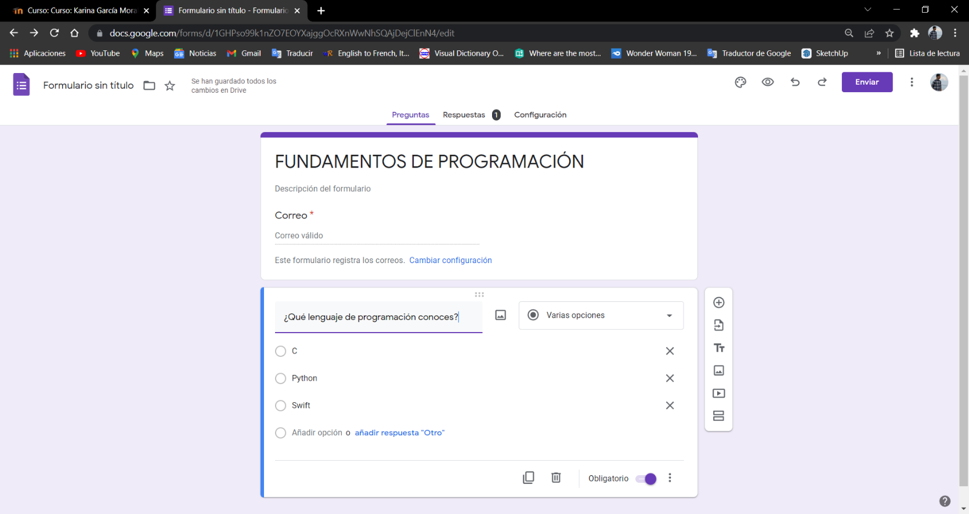

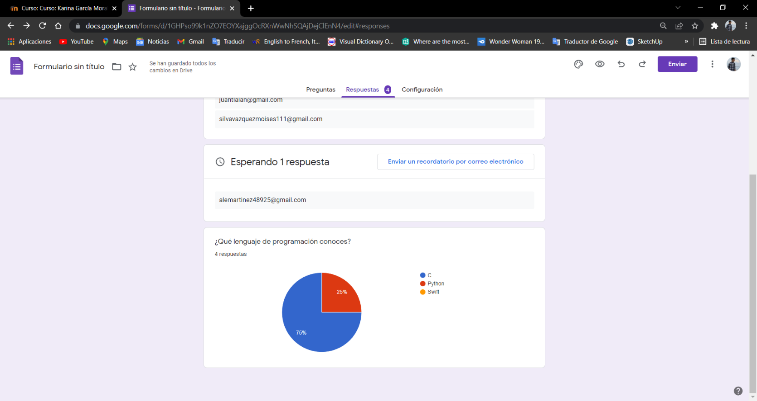

Después abrimos un documento nuevo en One Note, la actividad consistió en poner una captura de pantalla del lugar donde nos gustaría estar, en mi caso fue Santorini, Grecia, de esta forma quedó así:

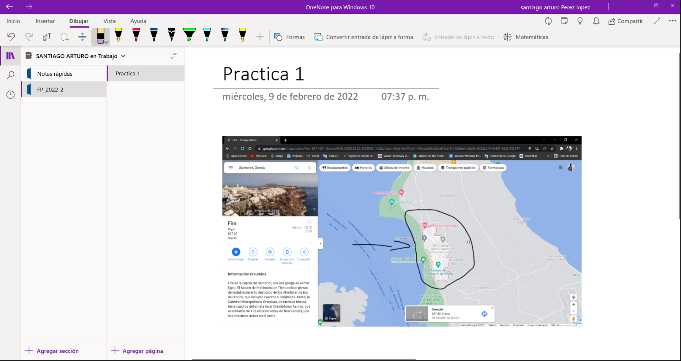

Posteriormente hicimos uso de comandos en Google Chrome para así poder obtener resultados específicos y condicionados a lo que necesitáramos, los cuales fueron los siguientes:

Para buscar imágenes de basquetbol o de futbol pero condicionado a no dar nada relacionado al tenis con “or” y “-“
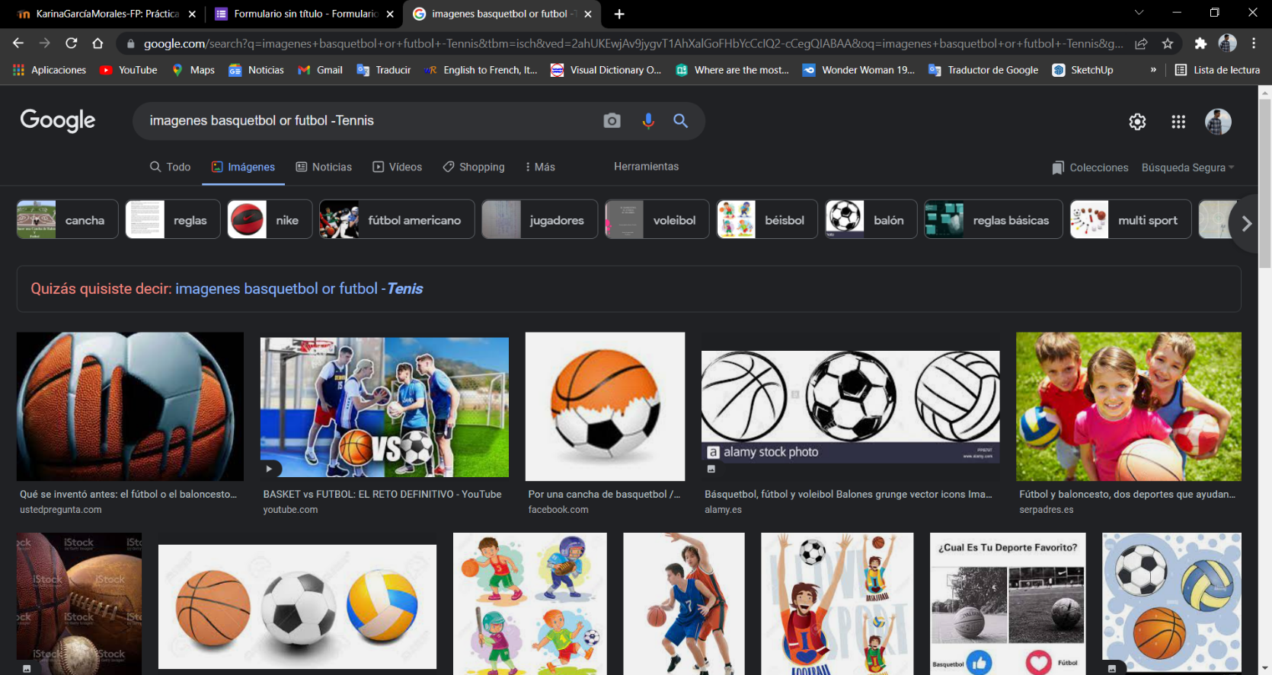

En el siguiente usamos las comillas para buscar exactamente artículos que contengan las palabras que estén entre ellas, ejemplo: “jornada de la NBA”
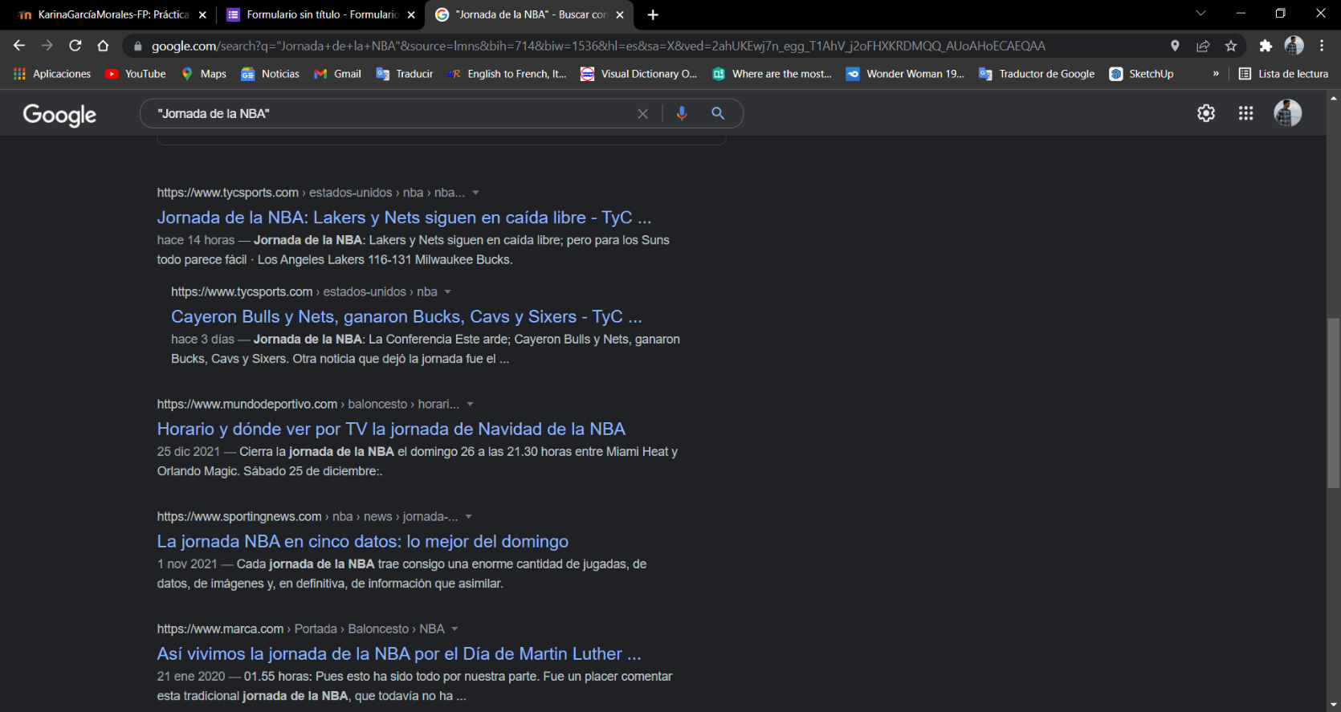

Al usar “+” seguido de una palabra, el buscador nos dará de igual forma, sitios que la mencionen tal cual, ejemplo:
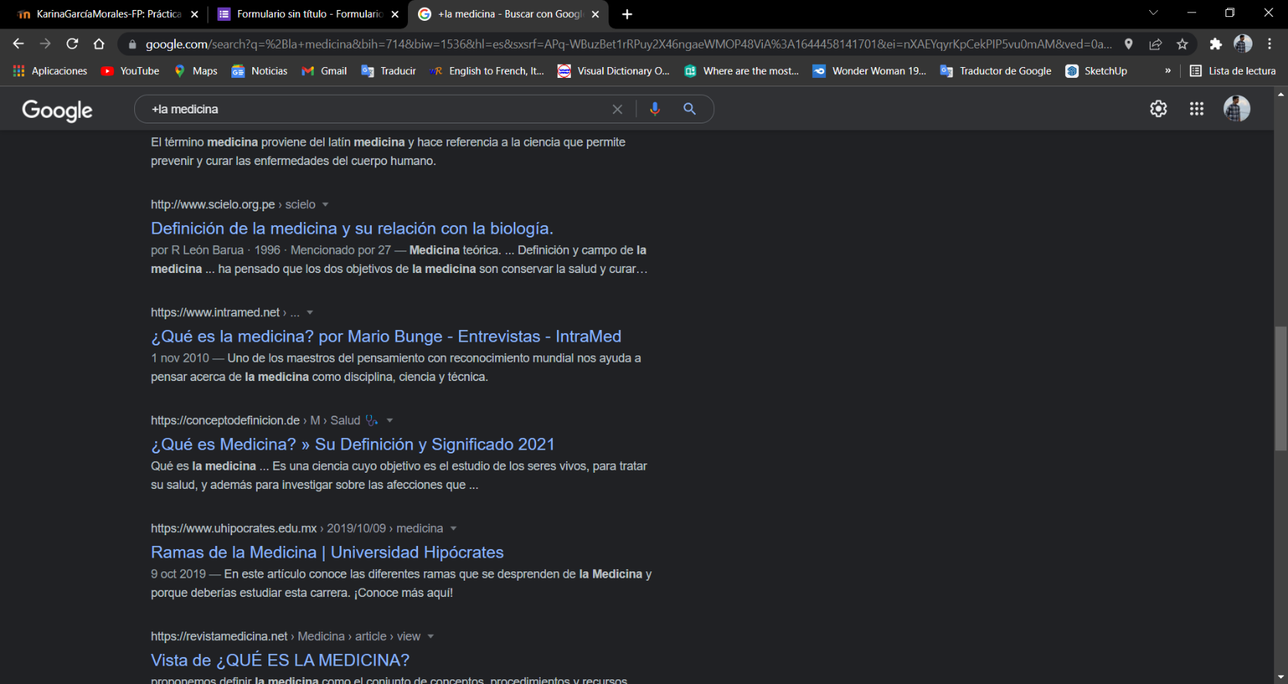

Para buscar la definición de una palabra necesitaremos del comando “define:(palabra)”, como lo hicimos en el siguiente ejemplo:

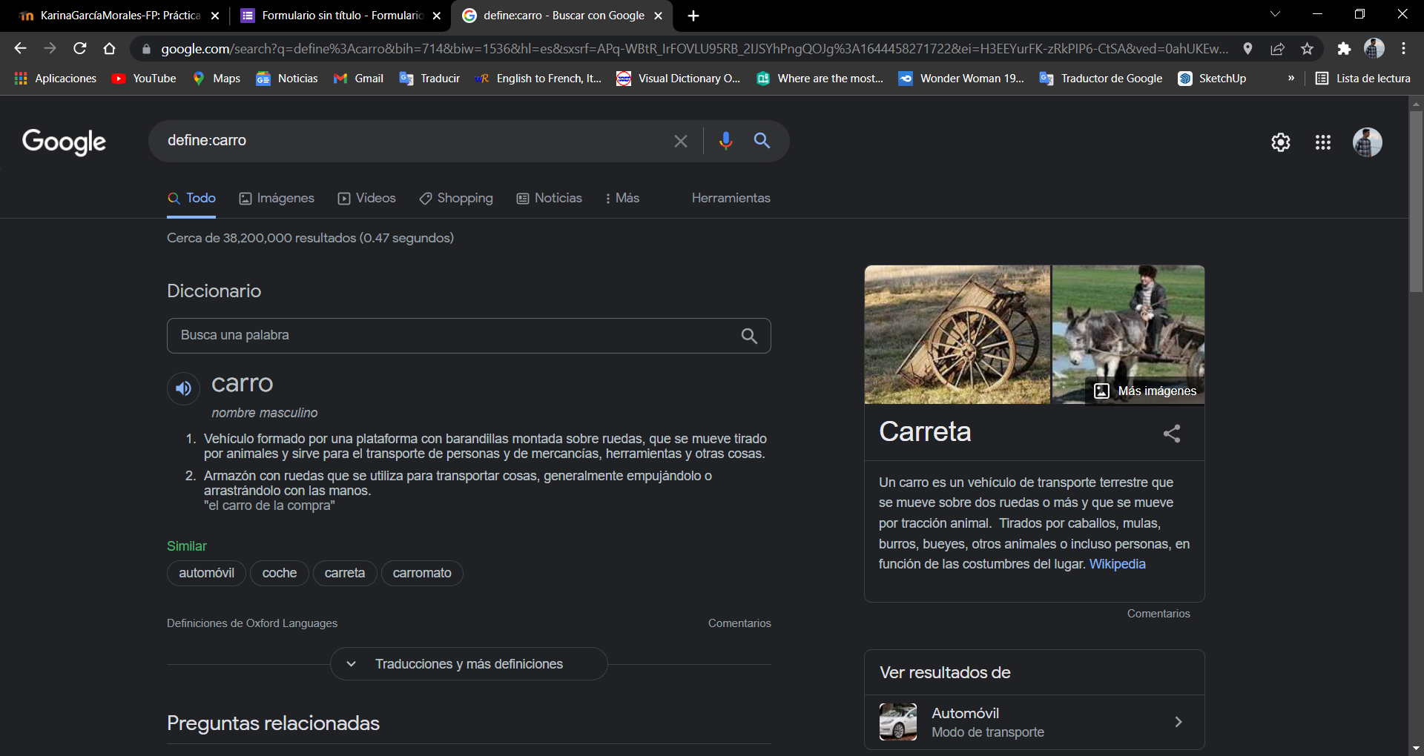

Al usar Site:(pagina en la que queremos buscar) Ayuda a buscar en un lugar determinado y también podríamos agregar un rango de años del que queremos los resultados
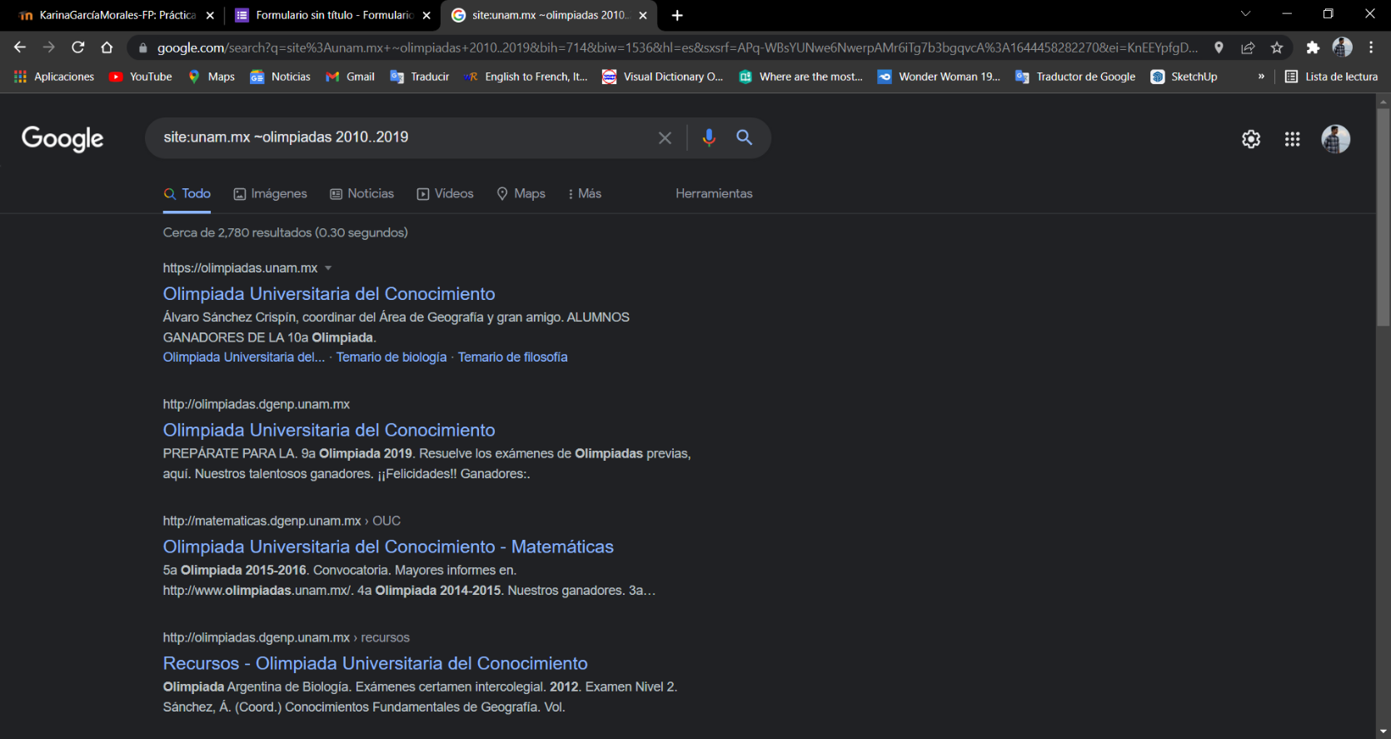

Para buscar paginas con un titulo determinado se usa intitle:”texto que deseamos buscar”, para filtrar los resultados a donde se use un término específico usamos intext:”término que queramos” y para buscar un determinado tipo de documento usamos typefile:”tipo de archivo”, como lo hicimos en la práctica:
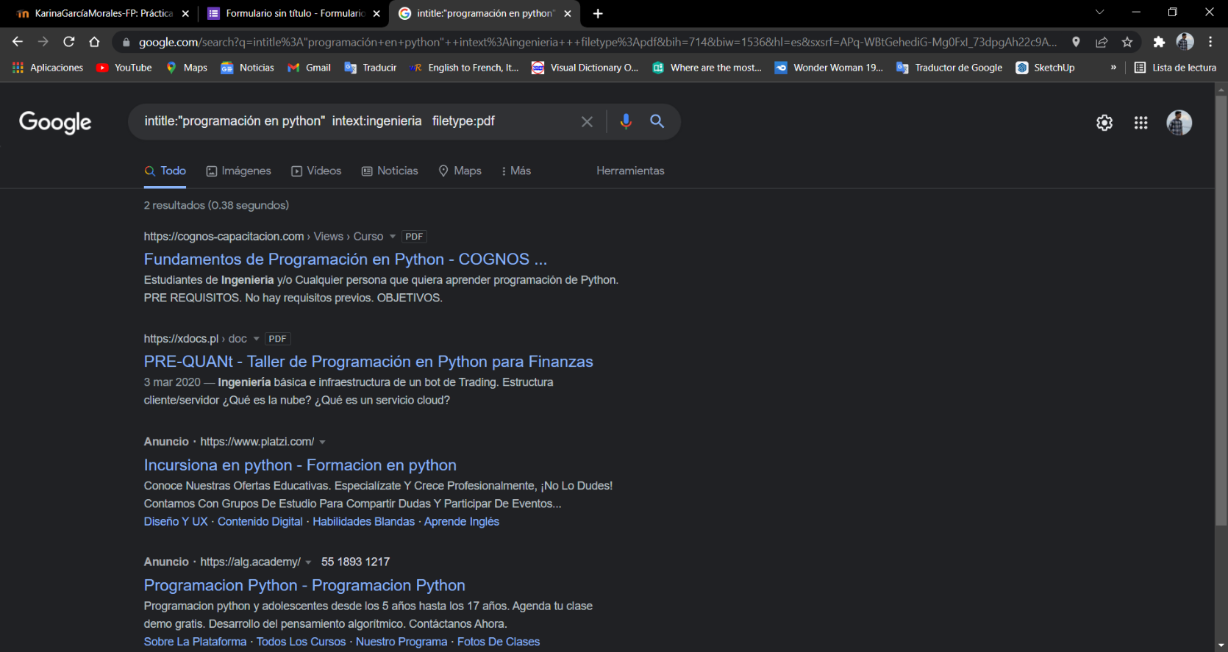

Después, insertamos en el buscador de Google alguna operación matemática para poder hacer uso automático de la calculadora que nos ofrece, como se puede ver a continuación:
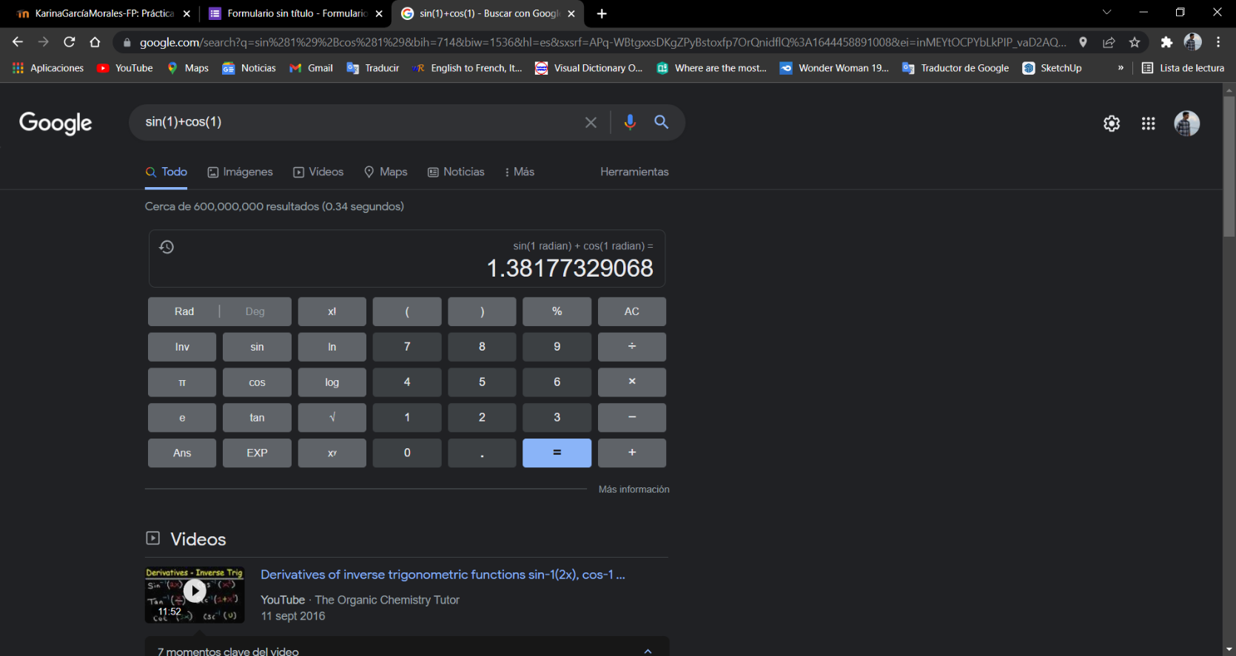

De igual forma usamos el convertidor de unidades que nos ofrece el buscador, en este caso convertimos 1 pie a metros.
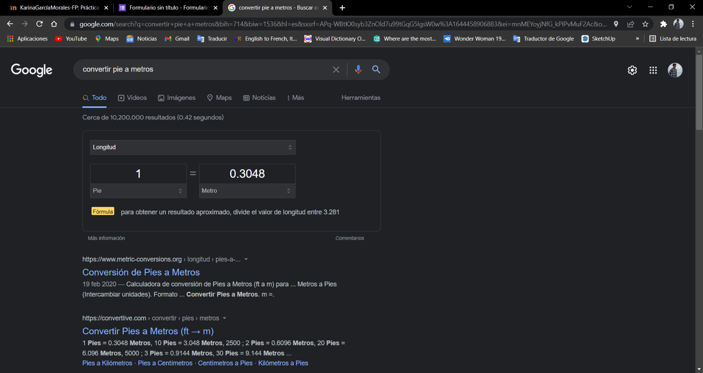

Haciendo uso del mismo buscador, podemos graficar funciones que introduzcamos, permitiéndonos dar los valores en X y Y de la respectiva función, en este caso graficamos f(X)=X^2.

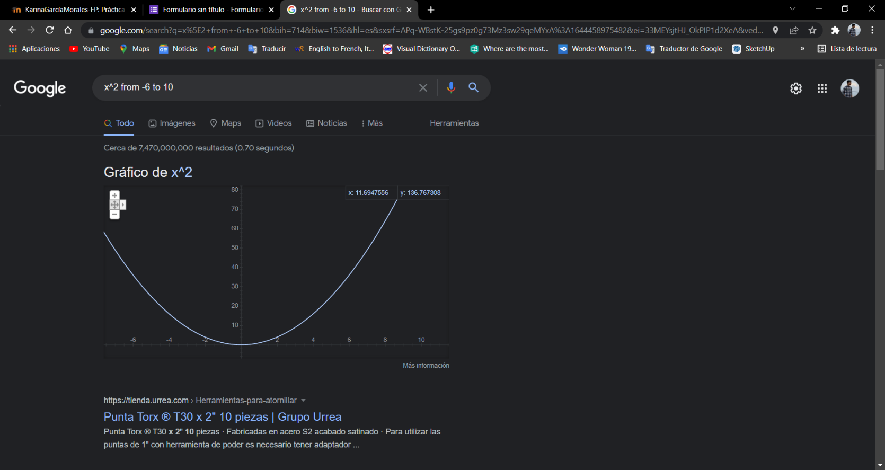

Google tiene otra sección llamada Google académico que nos permite acceder a contenido mas relacionado a la educación, en este lugar, de igual forma podemos usar comandos como por ejemplo author: (nombre del autor), que nos dará todo el material disponible de este autor en particular
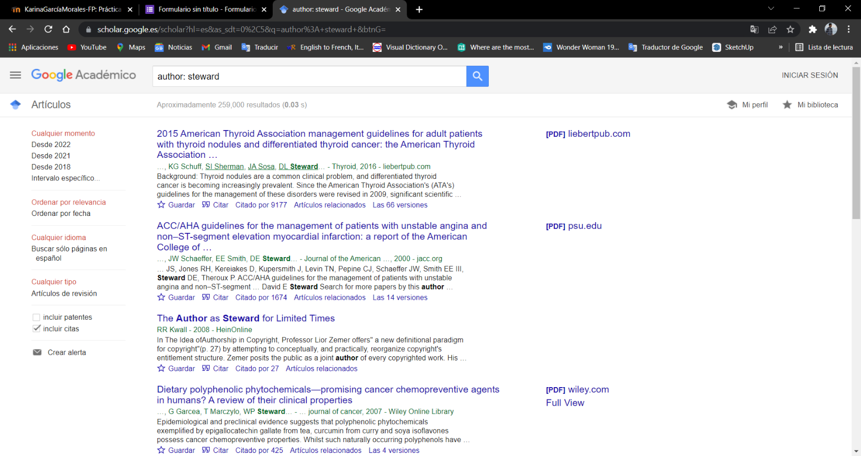

EJERCICIOS DE TAREA – PRACTICA 1

- Buscar imágenes empleando la foto de tu mascota en Google e indicar que patrones considera para mostrarte esos resultados.
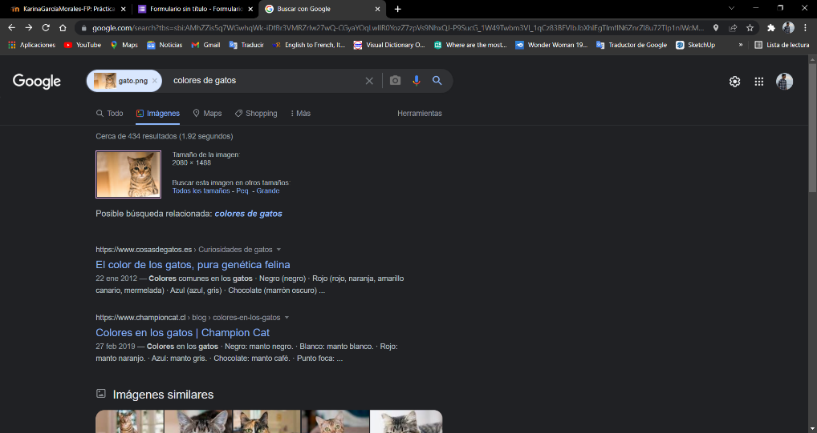
R:

Dándole una imagen al buscador, identificó primero el color del animal (en este caso un gato)
Pienso que fue lo primero que identificó por ser tonos llamativos, además de ofrecer más
Imágenes de gatos, podría establecer que el orden para los resultados dados fue: ¿Qué es?
(un animal)- ¿Qué animal? (un gato)- color del gato-fotos de lo que es (un gato)-razas de gato
-Productos para gato-etc,

- Ventajas y desventajas del alojamiento en la nube

R: Ventajas:
-De fácil acceso y sin uso de almacenamiento físico que podría resultar estorboso y limitado
-Se puede acceder a la información con solo tener internet, evitando cargar con un disco físico siendo mucho más practico
-No correrías el riesgo de perder información como si tuvieras un hardware
-La seguridad ha aumentado en la nube, además de proteger tus datos en caso de un desastre natural

Desventajas:
-Se necesitaría una conexión a internet para poder acceder a tus datos
-Usualmente tienen costos adicionales o cobros mensuales, además de subir este costo significativamente por tu capacidad de almacenamiento
-Aunque la seguridad ha incrementado no se está del todo cubierto contra ciberataques
-No se tiene la misma privacidad ya que cuando subes un archivo, un tercero lo manipula, siendo así menos privado,

- Empleando el buscador de Google y haciendo uso de la calculadora, genera un paraboloide

R: usando la función x^2+y^2=0, obtenemos el paraboloide:

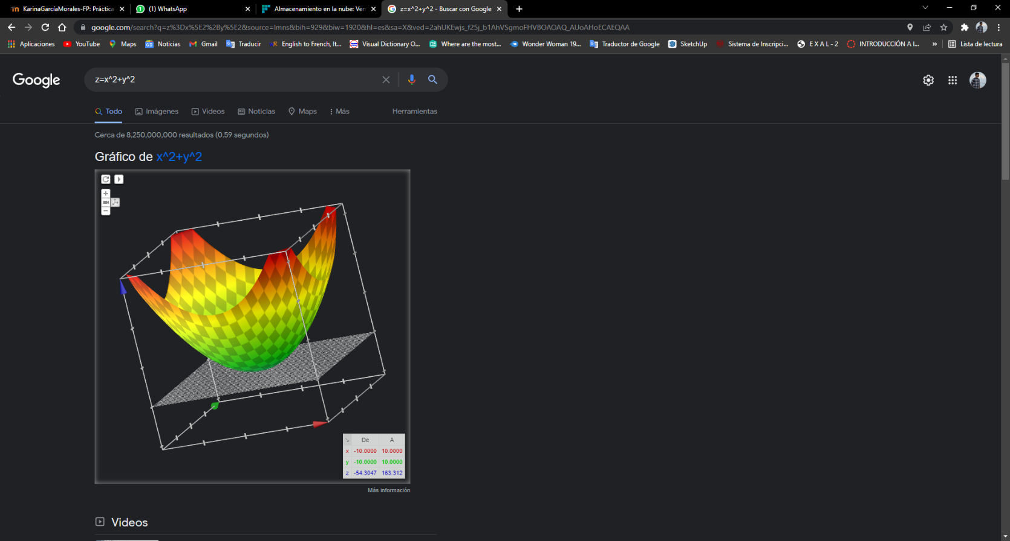

- Investigar a cerca del algoritmo Page Rank

R: Es una familia de algoritmos desarrollada por Google para optimizar la búsqueda de páginas web mediante la democracia cibernética, es decir, Google interpreta un enlace de una página a otra como voto, usando la amplia estructura de enlaces de la web como indicador del valor de una página, además Google también analiza la página que emite el voto y ve si proviene de una página “importante”, ya que así vale más y es de más relevancia para los usuarios.

- Adjuntar la práctica (Word) y en la parte final de la práctica colocar la liga de github (última actividad de la práctica)

CONCLUSIONES

Durante esta practica pudimos aprender herramientas que nos resultan de bastante utilidad para el uso del navegador Google al ayudarnos a filtrar información en la web, así como establecer preferencia en los resultados que queremos que nos muestre, además de conocer One Note en la cual podremos hacer nuestras notas de clase y demás, hacer formularios de Google Forms, aprender a usar la graficadora y convertidor de unidades incorporado en el navegador y abrir una cuenta de GitHub así como crear un repositorio.

REFERENCIAS

- Facultad de Ingeniería. (2015). Laboratorio Salas A y B. Laboratorios de Computación. http://lcp02.fi-b.unam.mx/
- https://www.google.com/search?q=z%3Dx%5E2%2By%5E2&source=lmns&bih=929&biw=1920&hl=es&sa=X&ved=2ahUKEwjs_f25j_b1AhVSgmoFHVBOAOAQ_AUoAHoECAEQAA

- Fórmate.es. (2021, 30 septiembre). Almacenamiento en la nube: Ventajas y Desventajas. https://www.formate.es/blog/consejos/almacenamiento-en-la-nube/
- colaboradores de Wikipedia. (2022, 22 enero). PageRank. Wikipedia, la enciclopedia libre. https://es.wikipedia.org/wiki/PageRank

